
VERTEX 2110 — Postazione esterna da incasso IP
- ID PRODOTTO: vertex-2110
- CATEGORIA: door-stations
- LINGUA: IT
- VERSIONE: 1.0

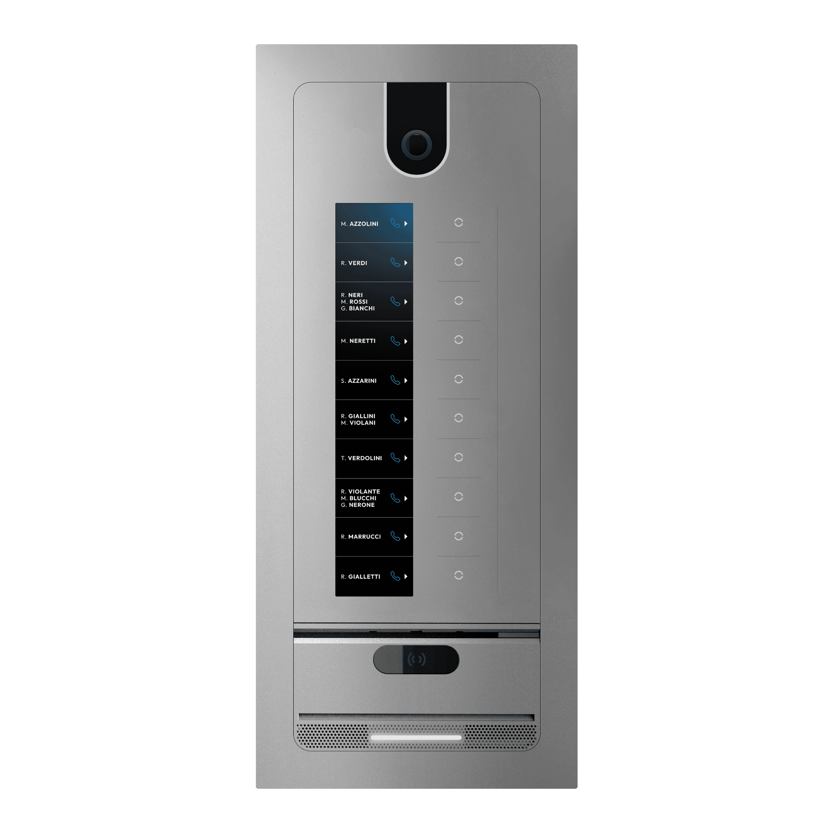
Targa VERTEX 2110 con montaggio ad incasso muro e 10 tasti e display. Dotata di telecamera HD con visione panoramica e lettura codici QR, radar per sensore di movimento, interfacce di rete Ethernet e Wifi, interfacce per controllo accessi Bluetooth e NFC, tasto fisico programmabile. Dispone di 1 relè e di un'uscita alimentata, oltre a 2 ingressi e interfaccia bus 485 Grado di protezione IP65 Accessori disponibili: telecamere per il riconoscimento facciale, scheda LTE per la connessione cellulare, modulo RF per la funzione di controllo remoto, interfaccia DDA per non udenti, estensione di memoria tramite scheda SD per la registrazione locale.

Indice

1. Panoramica

1.1 Descrizione
Targa VERTEX 2110 con montaggio ad incasso muro e 10 tasti e display. Dotata di telecamera HD con visione panoramica e lettura codici QR, radar per sensore di movimento, interfacce di rete Ethernet e Wifi, interfacce per controllo accessi Bluetooth e NFC, tasto fisico programmabile. Dispone di 1 relè e di un'uscita alimentata, oltre a 2 ingressi e interfaccia bus 485 Grado di protezione IP65 Accessori disponibili: telecamere per il riconoscimento facciale, scheda LTE per la connessione cellulare, modulo RF per la funzione di controllo remoto, interfaccia DDA per non udenti, estensione di memoria tramite scheda SD per la registrazione locale.

1.3 Caratteristiche principali
- Interfaccia con 10 pulsanti diretti di chiamata
- Molteplici interfacce per controllo accessi (PIN,QR,NFC,Bluetooth,Riconoscimento Facciale
- Comunicazione audio di alta qualità che usa DSP per filtri audio
- Comunicazione video con telecamera a visione panoramica che inquadra anche lateralmente
- Costruzione in metallo estremamente solido e di design

2. Caratteristiche tecniche
Le caratteristiche tecniche sono riportate in forma tabellare (fonte: specifiche prodotto).

Generali
Parametro | Valore
Modello | VERTEX 1110
Tipologia | Dispositivo esterno videocitofonico IP
Installazione | Incasso
Colori disponibili | Grigio Ombra,Argento
Altezza | 324 mm
Larghezza | 139 mm
Spessore | 3 mm
Peso | 1650 gr.
Materiale | Metallo verniciato

Alimentazione
Parametro | Valore
PoE | 802.3af
Alimentazione esterna | 12/24 V DC @ 1 A
Consumo | 2,5 W (Standby) / 7 W (Max)

Display
Parametro | Valore
Dimensioni | 7"
Touch screen | NO
Risoluzione | 280 × 1424
Luminosità | 1100 cd/m²
Tipologia | Bar

Videocamera
Parametro | Valore
Risoluzione | 2576 × 1456
Angolo di visione | H=170° · V=90°
Sensore | 1/3” CMOS
Sensibilità | Colore 0,02 Lux - B/N 0 Lux con IR attivi
Illuminazione IR | 4 LED IR copertura 5 m

Audio
Parametro | Valore
Altoparlante | 1 × 2 W
Microfoni | 2 digitali
DSP | AEC, ANS, AGC

Rete e connettività
Parametro | Valore
Ethernet | RJ45 10/100 Mbps
Wi-Fi | Dual band 2.4/5 GHz IEEE 802.11 b/g/n/ac
Bluetooth | 4.2 / BLE
NFC | 13.56 MHz, MIFARE Classic, Ultralight, Plus, DESFire
RS485 | Master/Slave, ASCII/Modbus RTU
LTE | Opzionale

Ingressi e uscite
Parametro | Valore
Uscita serratura | 12 V DC @ 1 A impulsiva
Relè ausiliario | Contatto pulito NA, 24 V DC @ 2 A max, monostabile 1–30 sec
Ingressi | 2 ingressi optoisolati Pull-up

Sensori integrati
Parametro | Valore
Movimento | Radar, distanza e direzione fino a 5 m
Vandalismo | Sensore anti urto e vibrazione
Manomissione | Sensore apertura forzata

Certificazioni
Parametro | Valore
Protezione | IP65 / IK08

Moduli Opzionali
Parametro | Valore
Connettività LTE | Modulo LTE per connettività dati
Riconoscimento facciale | Modulo a doppia telecamera per il controllo accessi basato sul riconoscimento del volto
Interfaccia apparecchi acustici | Circuito di induzione audio HL/IDL
Telecomando RF | Modulo ricetrasmettitore a 433 MHz

3. Installazione

3.1 Introduzione
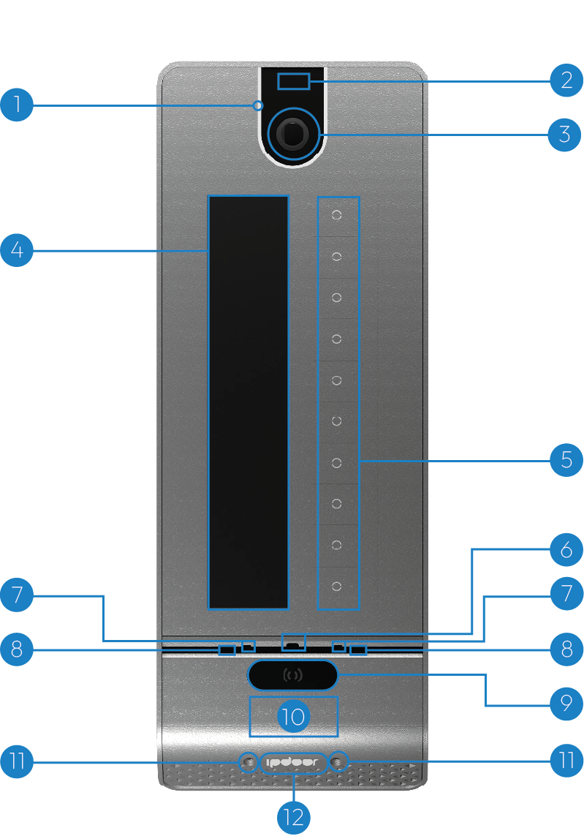
- Luce led frontale
- Radar di prossimità
- Telecamera panoramica
- Schermo touch
- Tasti metallici
- Sensore di luminosità
- Microfoni
- Led infrarosso
- Telecamere per riconoscimento facciale
- Lettore NFC
- Luci del inferiori
- Logo illuminato a colori RGB

3.2 Installazione meccanica

Incasso
Passo 1 — Preparazione
Posizionare sulla parete la DIMA, assicurandosi che il lato "TOP" sia rivolto verso l’alto. Tracciare con una matita le posizioni dei quattro fori evidenziati in rosso in figura.
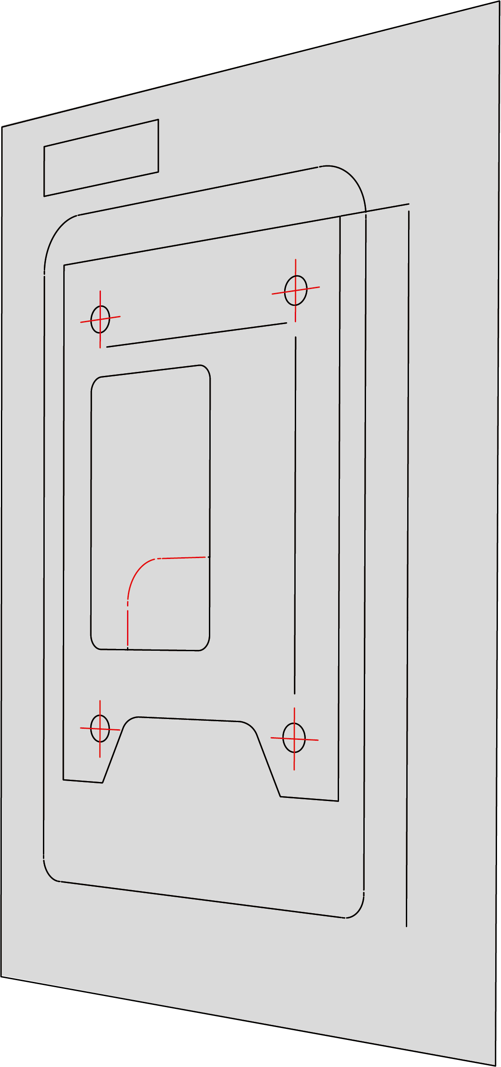
Passo 2 — Verifica
Prima di procedere, verificare attentamente l’assenza di cavi o tubazioni dietro alla parete, quindi forare la parete in corrispondenza dei punti precedentemente disegnati.
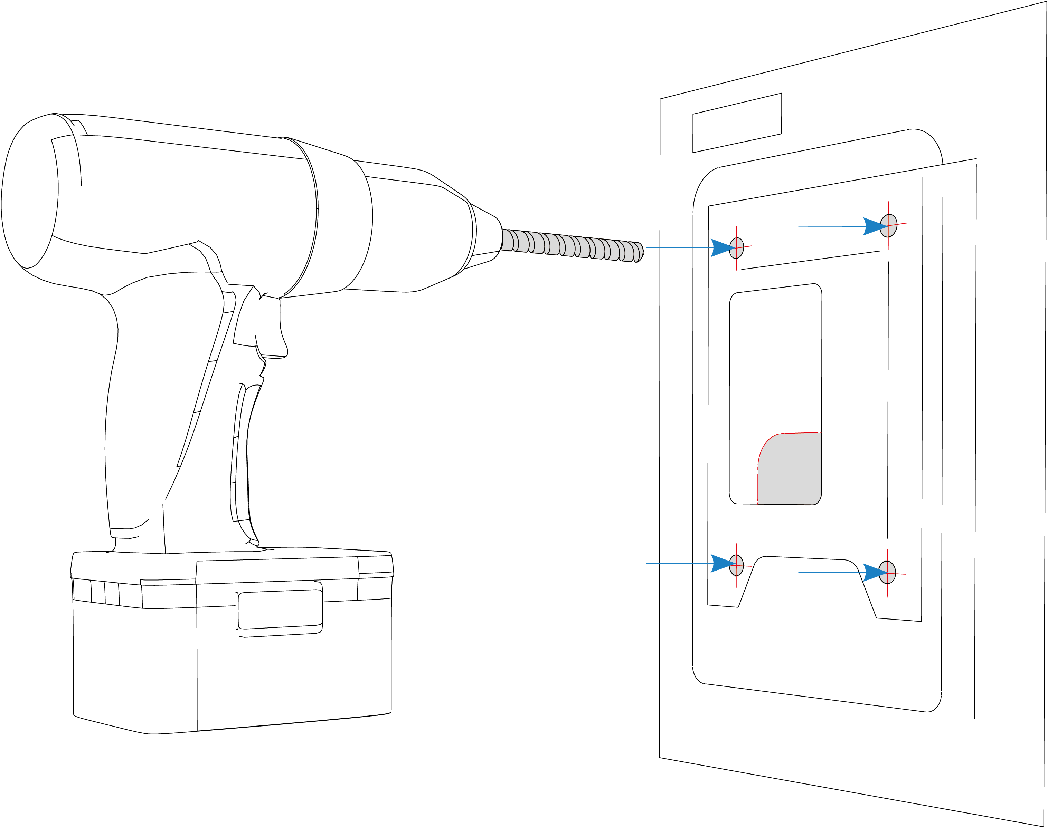
Passo 3 — Foratura
Inserire i tasselli assicurandosi che siano perfettamente a filo parete. Applicare quindi la piastra di fissaggio e bloccarla usando le quattro viti fornite a corredo, come indicato in figura.
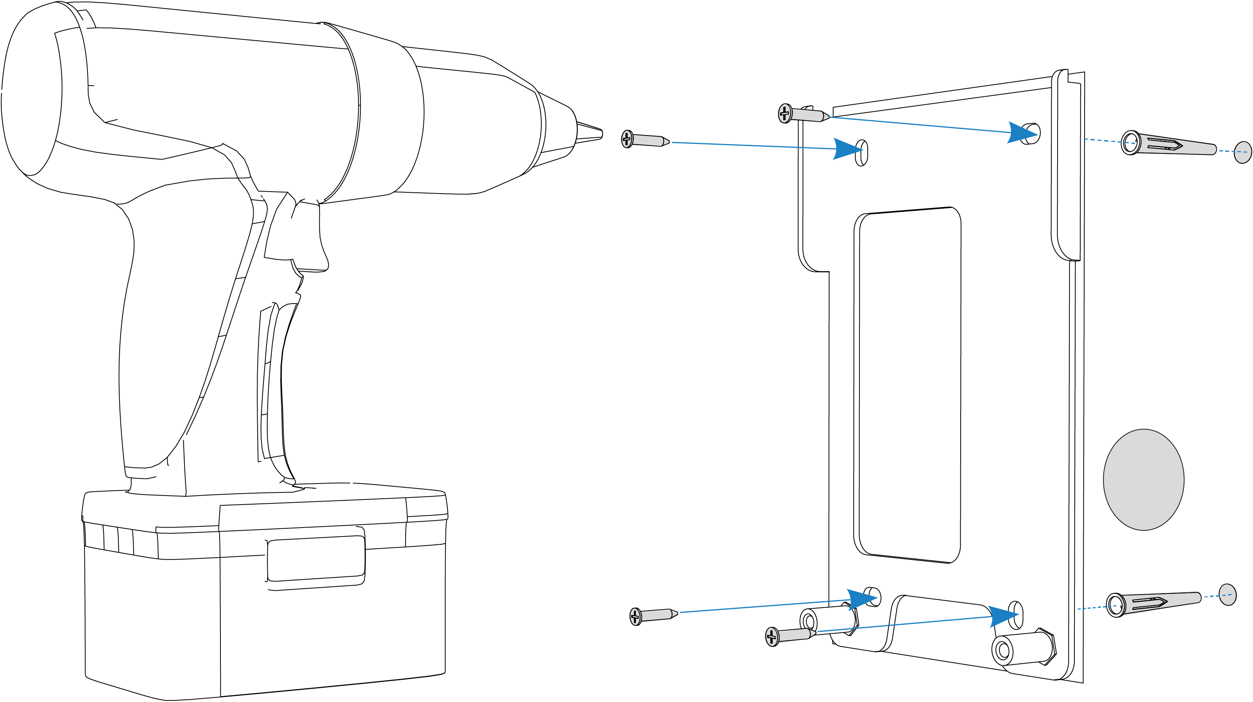
Passo 4 — Supporto installazione
Per facilitare i collegamenti alla morsettiera è disponibile un supporto che consente di appoggiare la targa durante le operazioni di cablaggio. Fissare il supporto alla piastra e stringere la vite frontale, come indicato in figura.
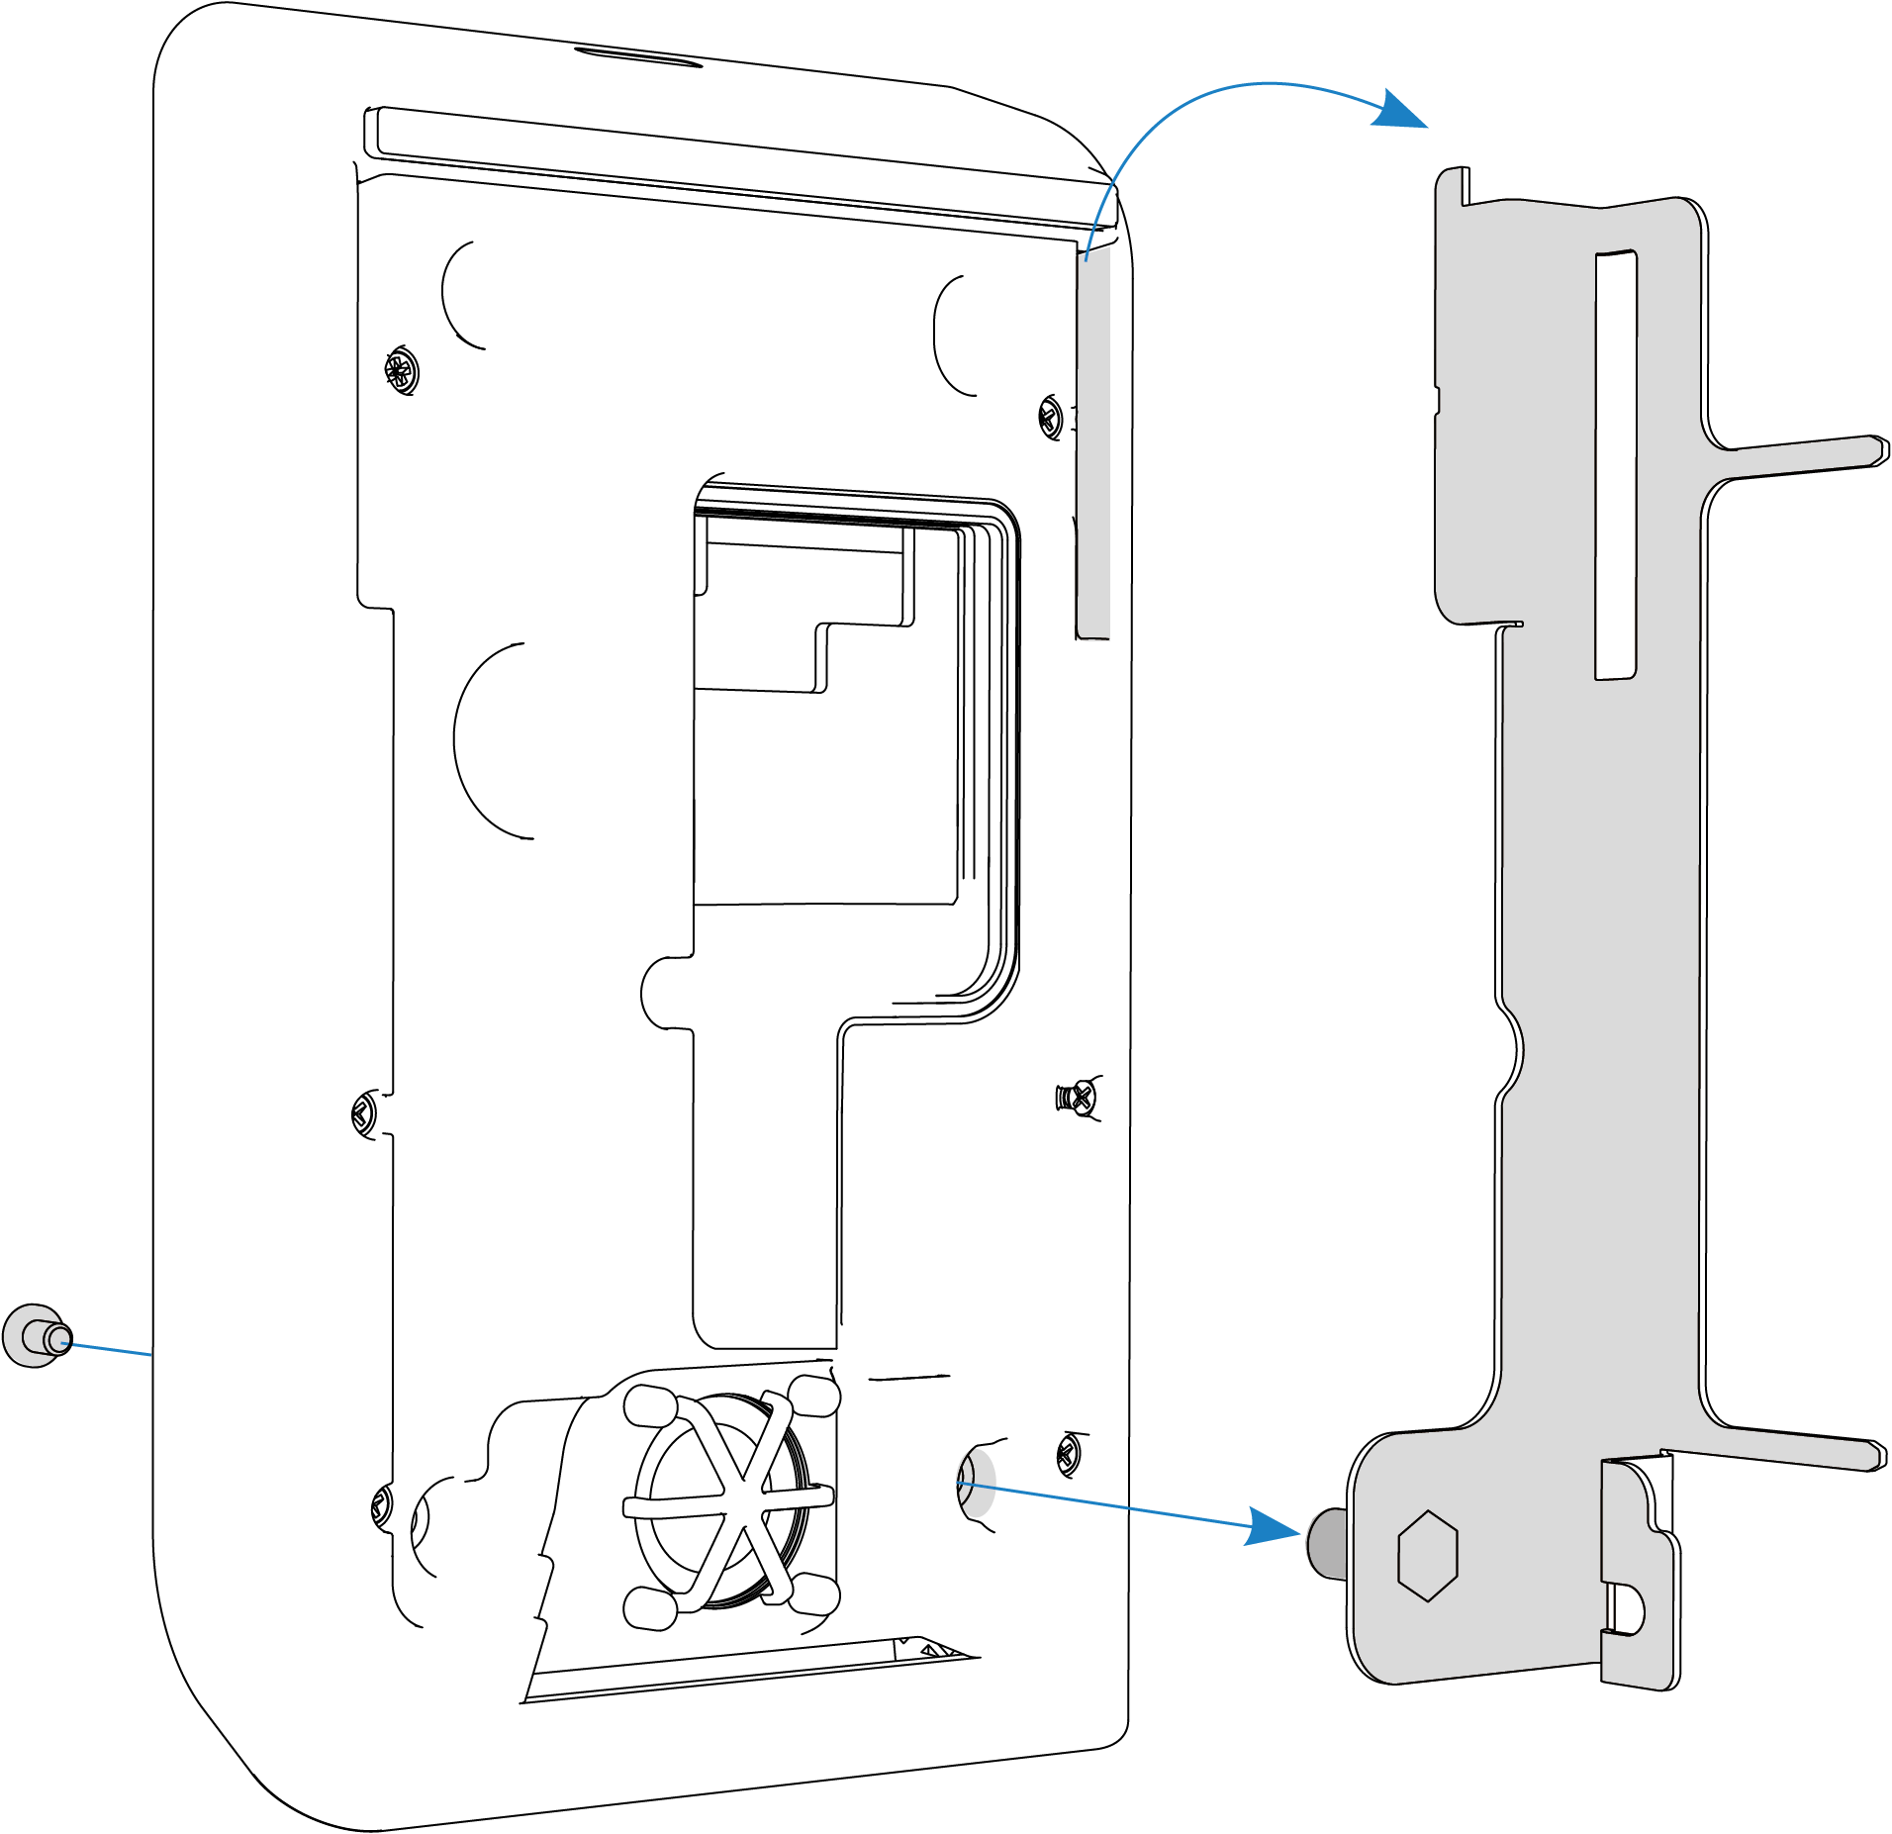
Passo 5 — Fissaggio piastra
Procedere quindi agganciando il supporto alla piastra e collegare i cavi alla morsettiera. Una volta completati i collegamenti, sganciare il supporto dalla piastra e poi dal dispositivo.
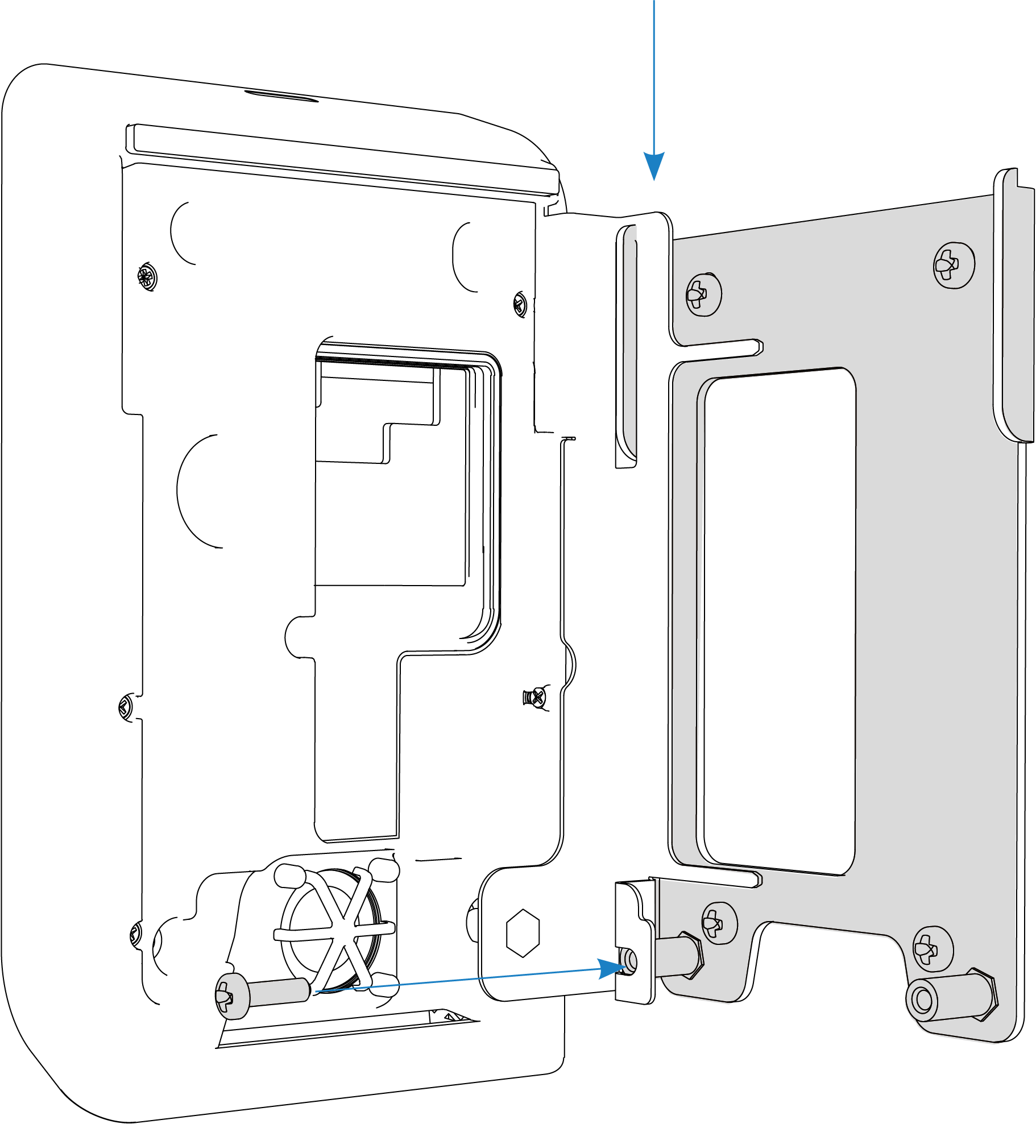
Passo 6 — Fissaggio dispositivo
Agganciare la targa alla piastra ed avvitare le due viti frontali come indicato in figura.
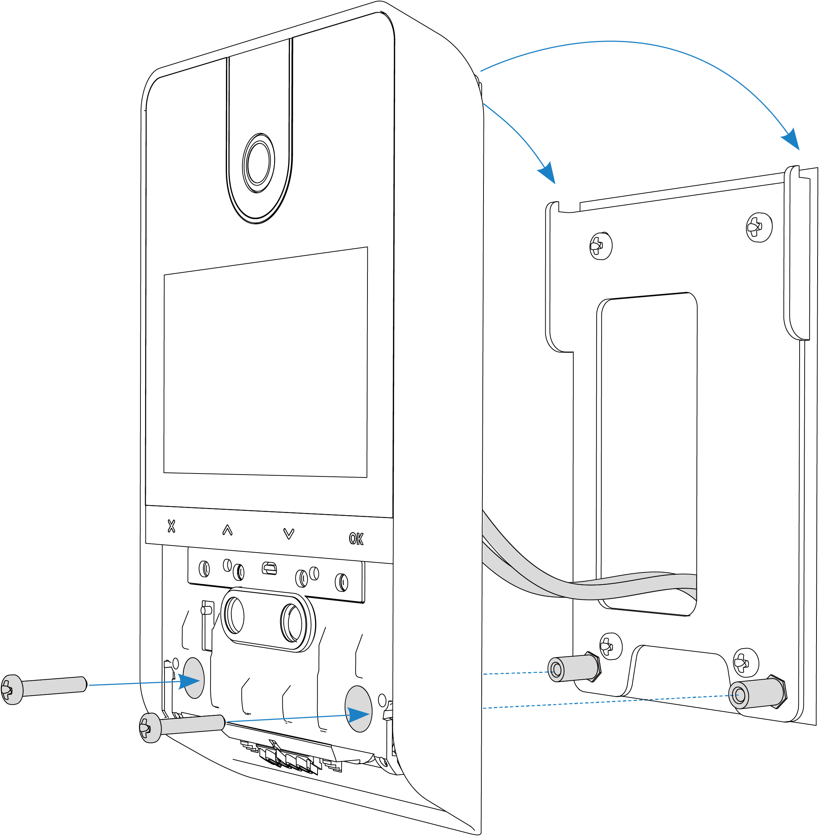
Passo 7 — Chiusura
Per completare l’installazione, inserire il coperchio dal basso verso l’alto, fino a sentire lo scatto.
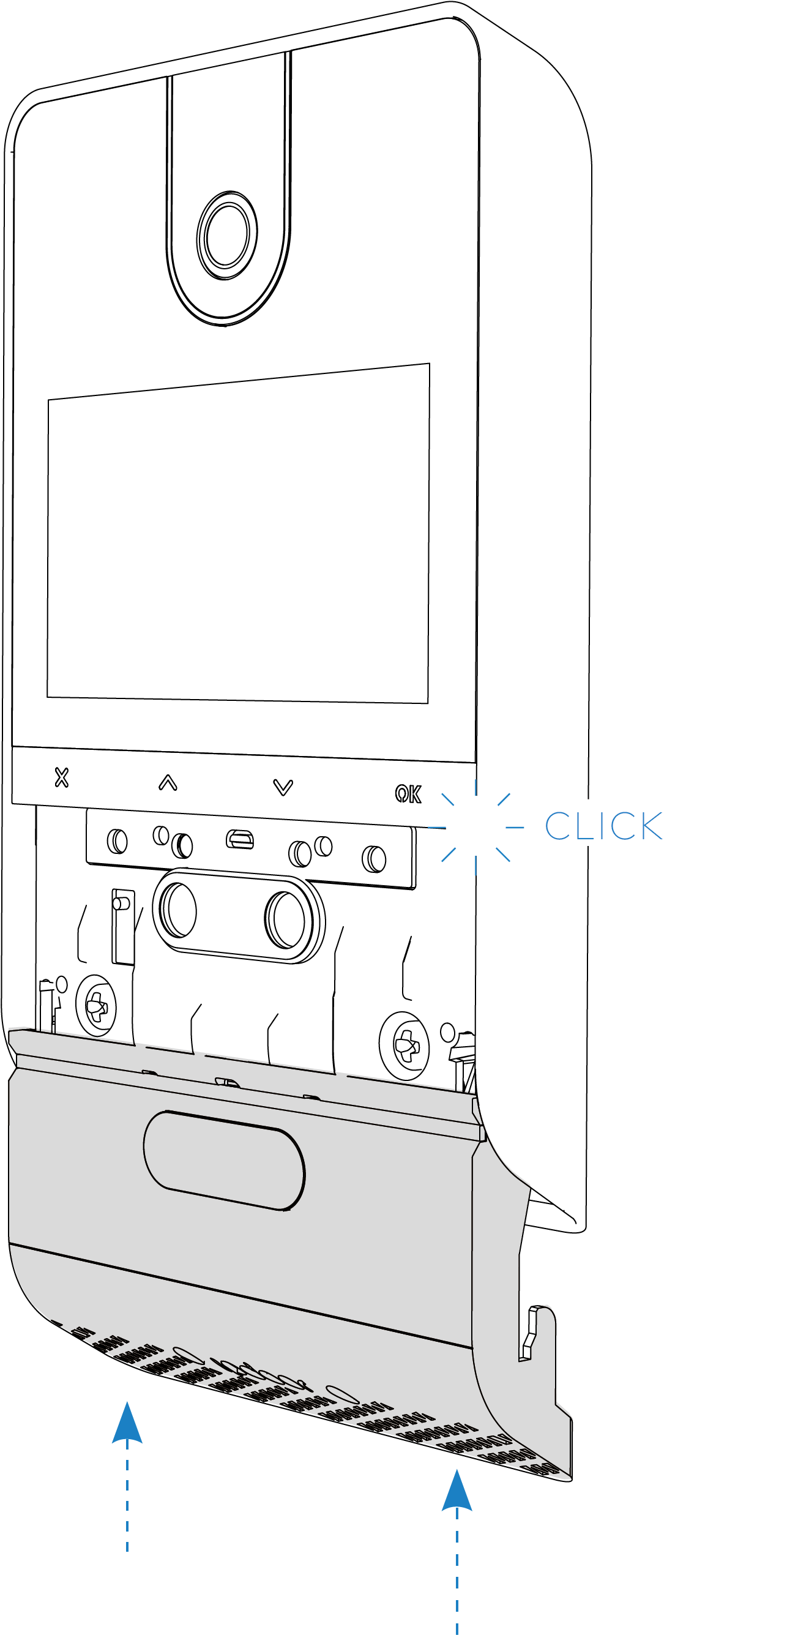
Passo 8 — Smontaggio
Per disinstallare la targa, inserire la chiave di sicurezza nell’apposita sede sul fondo del coperchio, spingere il coperchio verso il basso e svitare le viti frontali.
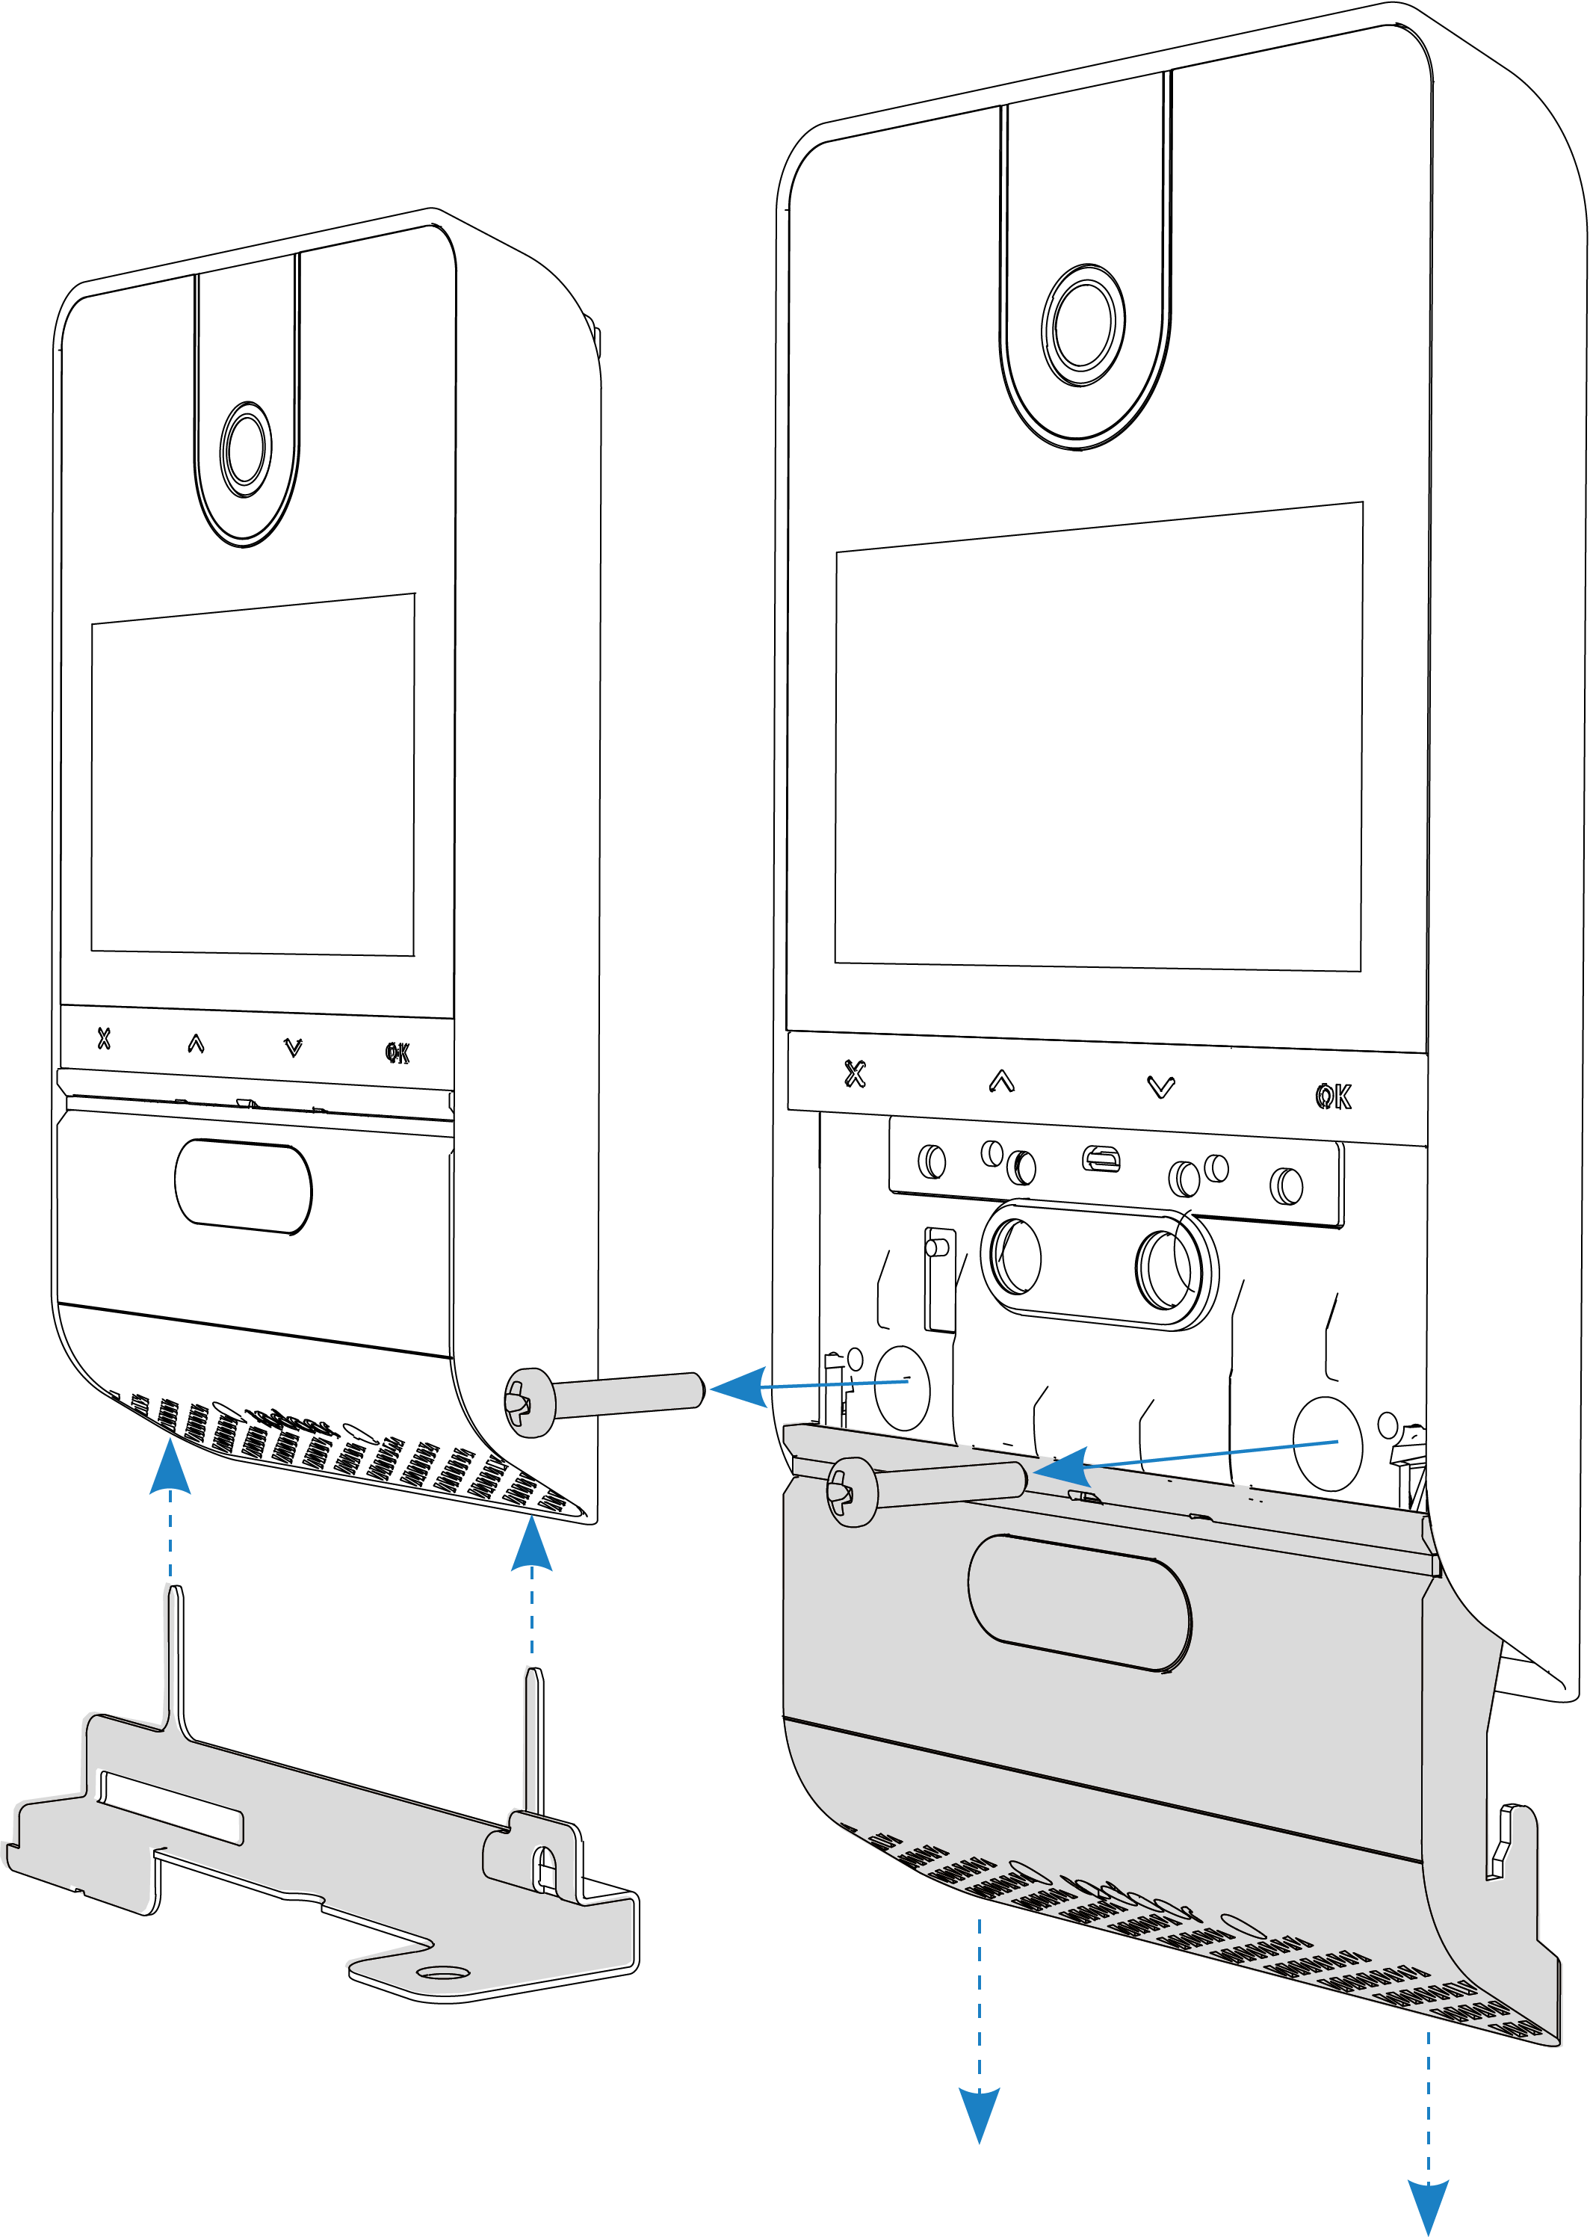

3.3 Cablaggio
Passo 1 — Preparazione
ACCESSO AL CABLAGGIO: dopo aver svitato il coperchio rimuovere la vite frontale in basso e ruotare il supporto, in modo da accedere alla zona morsettiera. Individuare l’ingresso PoE e gli altri morsetti di potenza (a seconda delle esigenze come descritto nei prossimi passi).
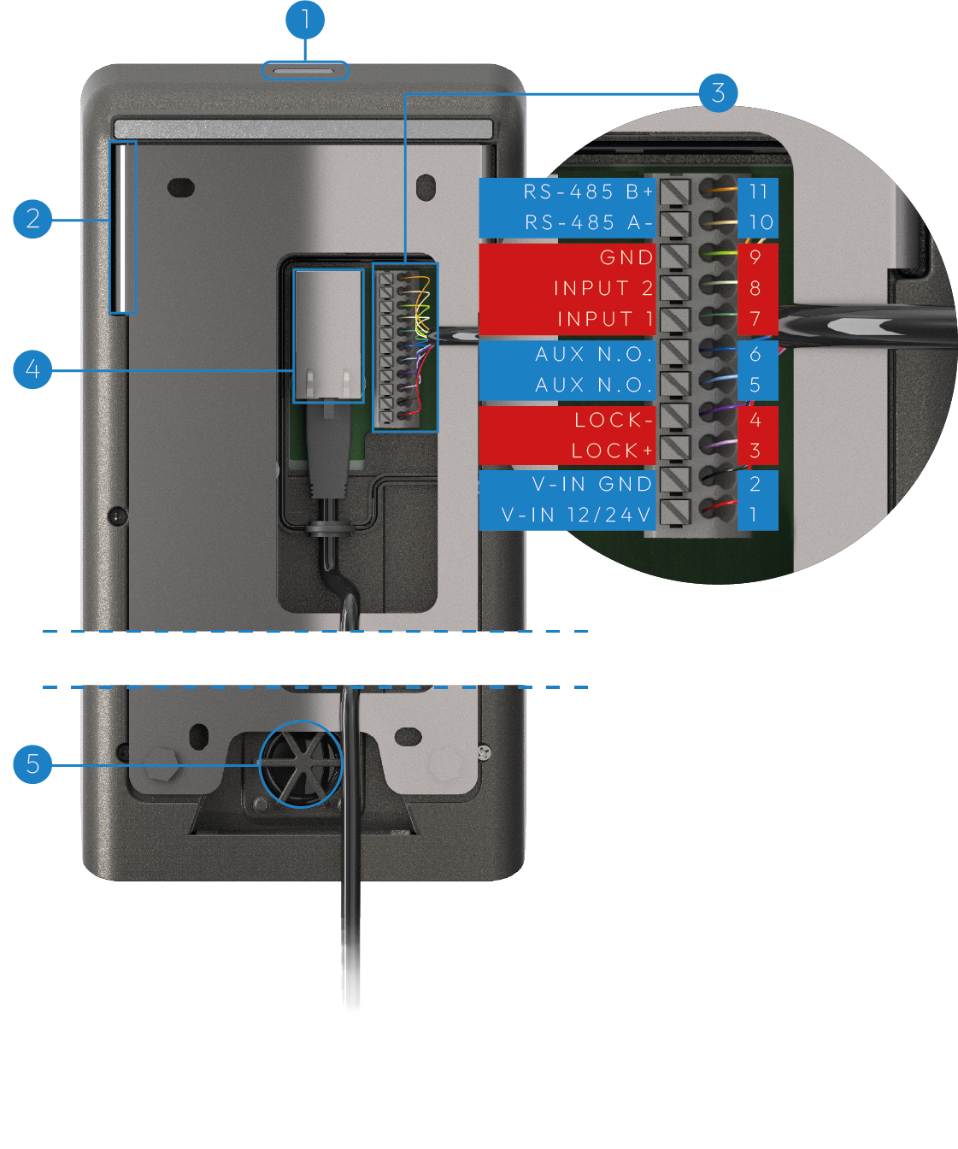
Passo 2 — Alimentazione Opzionale
ALIMENTAZIONE OPZIONALE: Se la rete Ethernet non è PoE, è necessario utilizzare un alimentatore 24VDC/1A. Collegare l'alimentatore ai morsetti indicati.
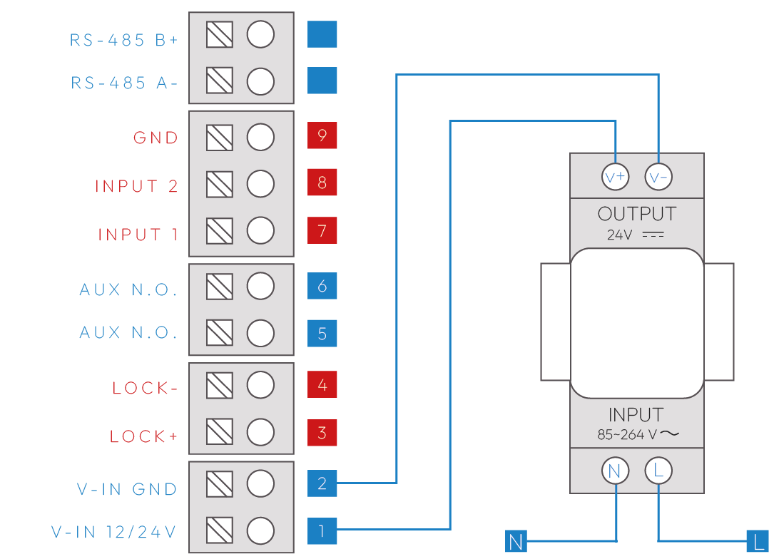
Passo 3 — Collegamento diretto Serratura
USCITA LOCK: è possibile collegare direttamente una elettroserratura ai morsetti LOCK+ / LOCK- (max 1A, cavo ≤30m, 1.5mm²). Per carichi differenti è necessario usare un relè intermedio, come indicato negli schemi applicativi.
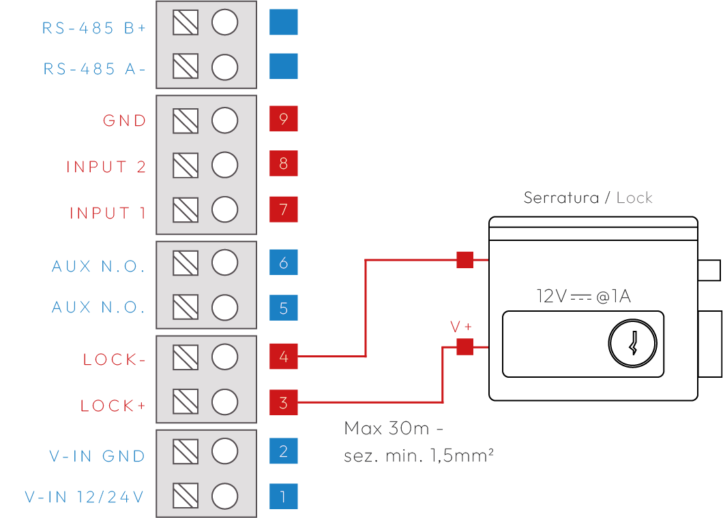
Passo 4 — Collegamento Serratura Alimentata
USCITA AUX: in questo caso l'uscita è un interruttore a contatto pulito che può pilotare un carico esterno. Se il carico è in 220VAC è necessario usare un relè di potenza.
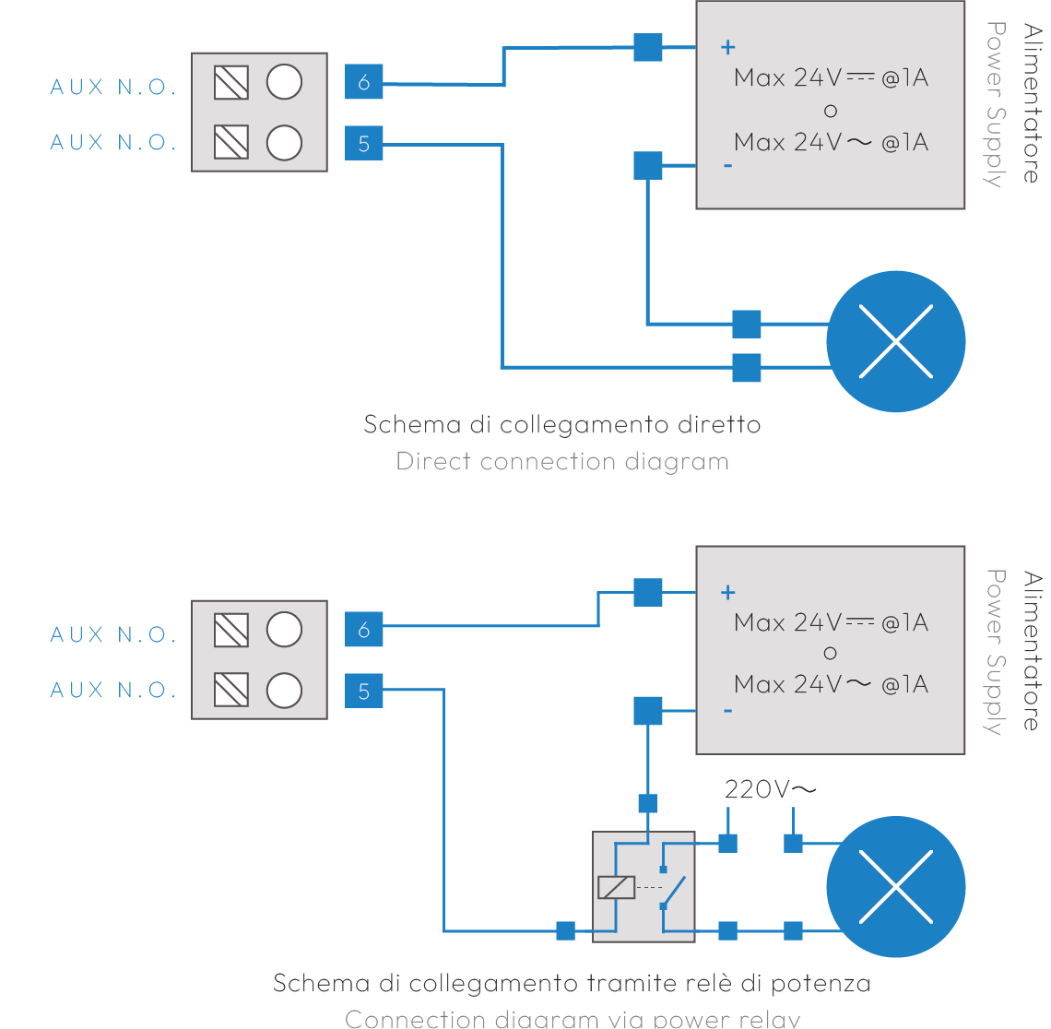
Passo 5 — Collegamento Ingressi pulsante
INGRESSI: possono essere collegati fino a due ingressi (ad esempio pulsanti apriporta esterni). Gli ingressi sono programmabili. Esempio di pulsante apriporta esterno su INPUT 1 / GND.
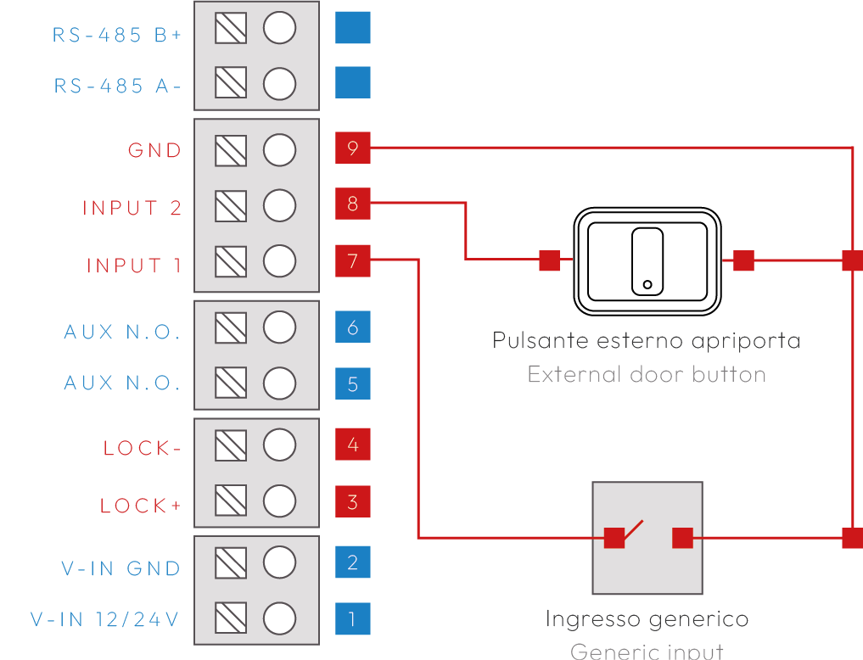

4. Note operative

4.1 Manutenzione
- Pulire con un panno morbido.
- Non utilizzare solventi o detergenti aggressivi.

5. Revisioni
Version | Notes
1.0 | 2026-02-12

